Объездная дорога через с. Тарасиха в населенные пункты д. Быково, д. Доенки при подтоплении моста через р. Линда
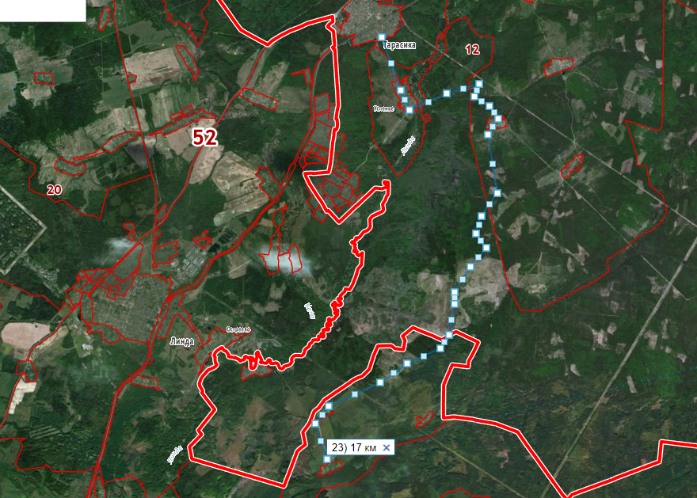
Быково
Доенки
Объездная дорога через с. Тарасиха

